Nama : Dyelvio Wijaya
NIM : 211344012
Kelas : 3NK
Mata Kuliah : Rekayasa Infrastruktur & Jaringan

MPLS
Multiprotocol Label Switching

MPLS adalah sebuah teknologi yang menyampaikan paket pada jaringan backbone dengan kecepatan tinggi. Dalam arti lain yaitu teknologi jaringan yang digunakan untuk mengarahkan dan mengalihkan lalu lintas data melalui jaringan dengan efisiensi dan kecepatan yang tinggi. Dalam sistem MPLS sendiri, paket data akan diberikan label(label switching) yang memungkinkan pengalihan lalu lintas yang lebih cepat daripada dengan menggunakan protocol routing yang tradisional.
Kemudian terdapat komponen-komponen yang perlu diketahui dalam MPLS Jaringan yaitu:
- Label Switching Router (LSR): Merupakan MPLS node yang meneruskan paket-paket layer 3.
- Label Switched Patch (LSP): Merupakan jalur yang melalui satu atau serangkaian LSR, dimana paket diteruskan oleh label swapping dari satu node ke node lainya.
- Label Edge Router (LER): Merupakan MPLS node yang menghubungkan sebuah Domain dengan node yang berada diluar domain.
- MPLS Ingress Node: MPLS node yang mengatur trafik saat akan memasuki MPLS domain atau merupakan LSR pertama.
- MPLS Egress Node: MPLS node yang mengatur trafik saat meninggalkan MPLS Domain
- MPLS Label: Label yang ditempatkan sebagai Header.
- MPLS Node: Protokol yang meneruskan paket berdasarkan label
- CE(Customer Edge): adalah Router non-MPLS yang ingin terhubung dengan jaringan Backbone MPLS.
- PE(Provider Edge): adalah Router MPLS yang menghubungkan antara Jaringan non-MPLS dengan Jaringan MPLS, Router ini yang melakukan peletakan label (insert) untuk ingress atau penghapusan label (pop) untuk engress.
- P(Provider): adalah Router MPLS yang berada ditengah-tengah jaringan MPLS, Router ini yang melakukan pergantian label (swap).
Prinisip kerja MPLS adalah menggabungkan kecepatan switching pada layer 2 dengan kemampuna routing dan skalabilitas pada layer 3. Sehingga banyak yang mengatakan MPLS ini adalah layer 2,5(antara layer 2 dan layer 3). Untuk cara kerja dalam MPLS ini adalah dengan menyelipkan sebuah label di antara header layer 2 dan juga layer 3 pada paket yang diteruskan. Label ini dihasilkan oleh Label-Switching Router, yang bertindak sebagai penghubung jaringan MPLS dengan jaringan luar. Untuk isi dalam label ini yaitu informasi tujuan node selanjutnya akan kemana untuk dikirimkan. Kemudian paket ini akan diteruskan ke node berikutnya, di node ini label paket akan dilepas dan diberi label baru yang berisi tujuan berikutnya. Untuk paket-paket yang diteruskan dalam path ini disebut LSP(Label Switching Path). Karena sebelumnya sudah disinggung terkait prinsip MPLS ini adalah menggabungkan layer 2 dan layer 3, yaitu menggabungkan dalam kecepatan switching dan kemampuan routing.
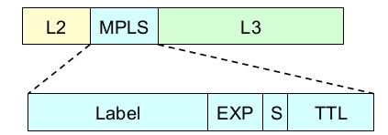
Untuk label dalam MPLS ini juga ada dua tipe yaitu LER(Label Edge Router) dan LSR(Label Switching Router). Sehingga untuk LSR nantinya akan dihapuskan oleh LER yang mana LER ini adalah penghubung antara jaringan MPLS dengan jaringan luar. Label LER ini berisikan informasi tujuan node selanjutnya kemana paket harus dikirim. Lalu MPLS juga sudah menyiapkan sebuah jalur aliran data untuk ke semua kombinasi node yang disebut sebagai LSP(Label Switching Path). Sehingga setiap router yang tergabung dalam jaringan MPLS akan berperan serta dalam pembuatan LSP ini. Selanjutnya paket data akan disalurkan ke setiap LSR(Label Switching Router) sesuai dengan LSP yang sudah ditentukan sebelumnya.
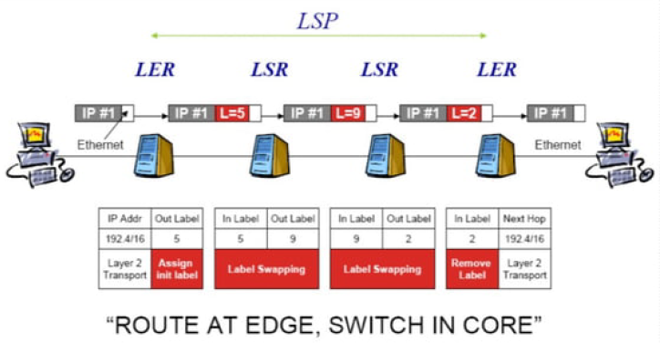
Lalu untuk tugas dari LER dan LSR adalah:
- LER(Label Edge Router)
- Menambahkan Label(insert) ketika trafik datang(ingress).
- Menambah label lagi(stack) jika ada service tambahan.
- Menghilangkan semua label(POP) pada trafik keluar dari MPLS(Egress).

- LSR(Label Switching Router)
- Melakukan forwarding packet(SWAP) berdasarkan label(LSP) yang sudah dibuat.
- Menghilangkan Label terluar(POP) jika terjadi Label Stack.

- Manfaat MPLS Jaringan
- Kecepatan dan Efisiensi Tinggi
Dengan menggunakan label switching, maka paket data dapat langsung diarahkan ke tujuan akhir tanpa harus melalui proses routing yang rumit. Sehingga hal ini yang mengurangi latensi dan mempercepat pengiriman data.
- QoS(Quality of Service) yang unggul
Selain adanya label switching, lalu lintas data dapat diprioritaskan berdasarkan jenis layanan atau kebutuhan lainnya seperti bisnis. Misalnya, aplikasi real-time seperti VoIP atau video konferensi akan menjadi prioritas tinggi.
- Keamanan yang Tinggi
MPLS jaringan adalah jaringan yang menyediakan tingkat keamanan yang tinggi melalui fitur seperti Virtual Private Network (VPN). Fitur ini akan memastikan data tetap terenkripsi dan hanya dapat terakses oleh pihak yang berwenang saja.
- Skalabilitas dan Redudansi yang Tinggi
MPLS juga terbentuk khusus untuk skalabilitas dan redundansi yang tinggi. Ini memungkinkan perluasan jaringan dengan mudah saat bisnis berkembang. Selain itu, ini juga mendukung implementasi fitur seperti path redundancy dan load balancing untuk meningkatkan kehandalan jaringan.
- Manajemen Jaringan yang Mudah
MPLS ini akan membuat administrator jaringan dapat dengan mudah mengatur kebijakan routing. Selain itu, ini juga dapat mengalokasikan sumber daya dan memantau kinerja jaringan secara efisien. Hal tersebut memungkinkan pengelolaan jaringan yang lebih efektif dan responsif terhadap kebutuhan bisnis.

- Konfigurasi MPLS Dasar
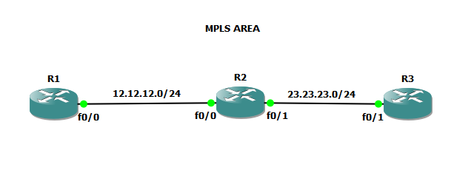
R1<aktifkan routing protocol>

R1(config)#interface FastEthernet0/0
R1(config-if)#ip address 12.12.12.1 255.255.255.0
R1(config-if)#no shutdown
R1(config-if)#
R1(config-if)#interface lo0
R1(config-if)#ip address 1.1.1.1 255.255.255.255
R1(config-if)#
R1(config-if)#router ospf 10
R1(config-router)#log-adjacency-changes
R1(config-router)#network 1.1.1.1 0.0.0.0 area 0
R1(config-router)#network 12.12.12.1 0.0.0.0 area 0

R2<aktifkan routing protocol>

R2(config)#interface FastEthernet0/0
R2(config-if)#ip address 12.12.12.2 255.255.255.0
R2(config-if)#no shutdown
R2(config-if)#
R2(config-if)#interface FastEthernet0/1
R2(config-if)#ip address 23.23.23.2 255.255.255.0
R2(config-if)#no shutdown
R2(config-if)#
R2(config-if)#interface lo0
R2(config-if)#ip address 2.2.2.2 255.255.255.255
R2(config-if)#
R2(config-if)#router ospf 10
R2(config-router)#network 2.2.2.2 0.0.0.0 area 0
R2(config-router)#network 12.12.12.2 0.0.0.0 area 0
R2(config-router)#network 23.23.23.2 0.0.0.0 area 0

R3<aktifkan routing protocol>

R3(config)#interface FastEthernet0/1
R3(config-if)#ip address 23.23.23.3 255.255.255.0
R3(config-if)#no shutdown
R3(config-if)#
R3(config-if)#interface lo0
R3(config-if)#ip address 3.3.3.3 255.255.255.255
R3(config-if)#
R3(config-if)#router ospf 10
R3(config-router)#network 3.3.3.3 0.0.0.0 area 0
R3(config-router)#network 23.23.23.3 0.0.0.0 area 0

R1<aktifkan MPLS>

R1(config)#ip cef
R1(config)#mpls label protocol ldp
R1(config)#mpls ip
R1(config)#
R1(config)#interface FastEthernet0/0
R1(config-if)#mpls ip

R2<aktifkan MPLS>

R2(config)#ip cef
R2(config)#mpls label protocol ldp
R2(config)#mpls ip
R2(config)#
R2(config)#interface FastEthernet0/0
R2(config-if)#mpls ip
R2(config-if)#
R2(config-if)#interface FastEthernet0/1
R2(config-if)#mpls ip

R3<aktifkan MPLS>

R3(config)#ip cef
R3(config)#mpls label protocol ldp
R3(config)#mpls ip
R3(config)#
R3(config)#interface FastEthernet0/1
R3(config-if)#mpls ip

- Konfigurasi VPN Konsep

R1<iBGP>

R1(config)#router bgp 10
R1(config-router)#neighbor 23.23.23.3 remote-as 10
R1(config-router)#end

R3<iBGP>

R3(config)#router bgp 10
R3(config-router)#neighbor 12.12.12.1 remote-as 10
R3(config-router)#end

R1<membuat ip loopback baru>

R1(config)#interface lo10
R1(config-if)#ip address 10.10.10.10 255.255.255.255
R1(config-if)#
R1(config-if)#router bgp 10
R1(config-router)#network 10.10.10.10 mask 255.255.255.255
R1(config-router)#end

R1<konfigurasi interface tunnel>

R1(config)#interface tunnel0
R1(config-if)#ip address 13.13.13.1 255.255.255.0
R1(config-if)#tunnel source lo0
R1(config-if)#tunnel destination 3.3.3.3
R1(config-if)#end

R3<konfigurasi interface tunnel>

R3(config)#interface tunnel0
R3(config-if)#ip address 13.13.13.3 255.255.255.0
R3(config-if)#tunnel source lo0
R3(config-if)#tunnel destination 1.1.1.1
R3(config-if)#end

R1<matikan BGP neighbor existing dan aktifkan peer baru ke R3>

R1(config)#router bgp 10
R1(config-router)#neighbor 23.23.23.3 shutdown
R1(config-router)#neighbor 13.13.13.3 remote-as 10
R1(config-router)#end

R3<matikan BGP neighbor existing dan aktifkan peer baru ke R1>

R3(config)#router bgp 10
R3(config-router)#neighbor 12.12.12.1 shutdown
R3(config-router)#neighbor 13.13.13.1 remote-as 10
R3(config-router)#end

<hapus int tunnel 0 dan peer BGP ke R3, lalu aktifkan BGP peer yang baru di shutdown>

R1(config)#no int tun 0
R1(config)#
R1(config)#router bgp 10
R1(config-router)#no neighbor 13.13.13.3 remote-as 10
R1(config-router)#no neighbor 13.13.13.3 remote-as 1
R1(config-router)#no neighbor 23.23.23.3 shutdown
R1(config-router)#end

R3(config)#no int tun 0
R3(config)#
R3(config)#router bgp 10
R3(config-router)#no neighbor 13.13.13.1 remote-as 10
R3(config-router)#no neighbor 13.13.13.1 remote-as 10
R3(config-router)#no neighbor 12.12.12.1 shutdown

R1< buang peer yang lama dan pasang peer yang baru yang menggunakan loopback>

R1(config)#router bgp 10
R1(config-router)#no neighbor 23.23.23.3
R1(config-router)#neighbor 3.3.3.3 remote-as 10
R1(config-router)#neighbor 3.3.3.3 update-source lo0
R1(config-router)#end

R3< buang peer yang lama dan pasang peer yang baru yang menggunakan loopback>

R3(config)#router bgp 10
R3(config-router)#no neighbor 12.12.12.1
R3(config-router)#neighbor 1.1.1.1 remote-as 10
R3(config-router)#neighbor 1.1.1.1 update-source lo0
R3(config-router)#end

Daftar Pustaka

[1] “Konfigurasi dasar MPLS LDP pada Cisco,” Konfigurasi dasar MPLS LDP pada Cisco. https://dzikrafathintech.blogspot.com/2017/04/konfigurasi-dasar-mpls-ldp-pada-cisco.html (accessed Mar. 15, 2024).

[2] “Teknologi MPLS Jaringan dan Manfaatnya | Primacom Interbuana,” Feb. 28, 2024. https://primacom.com/news/teknologi-mpls-jaringan-dan-manfaatnya/ (accessed Mar. 15, 2024).
‌
[3] A. W. Pratama, “Konfigurasi MPLS ( Multi Protocol Label Switching ) pada Cisco | Jaringan & OS.” https://andikawira12.blogspot.com/2020/12/konfigurasi-mpls-multi-protocol-label.html (accessed Mar. 15, 2024).

[4] M. H. Widianto, “Multi-protocol Label Switching (MPLS) untuk jaringan,” BINUS UNIVERSITY BANDUNG - Kampus Teknologi Kreatif, Dec. 23, 2019. https://binus.ac.id/bandung/2019/12/multi-protocol-label-switching-mpls-untuk-jaringan/ (accessed Mar. 15, 2024).

‌[5] Webmaster, “Apa itu MPLS Jaringan? Definisi, Manfaat, dan Implementasinya,” InternetCepat.id, Jun. 25, 2023. https://www.internetcepat.id/mpls-jaringan-adalah/ (accessed Mar. 15, 2024).
‌
‌

